 |  |  |  |  | Líquido Penetrante  (Dye Penetrant)  Relatório Individual de Ensaio em Peça  (Part Inspection Individual Report) |  |  |  |  |  |  |  |  |  | Nº Relatório (Report nº) 2467/25
 |  |  |  |  |  |  |  |  |  |  |  |  |  |  | AR/OF.Nº Pedido/Ordem.Nº  4600022226 |  |  | FL/SHEET  01/02
Equipamento (Equipament)  EIXO MANDRIL DA BOBINADEIRA DO DC1 |  |  |  |  | Nome da Peça (Part Name)  EIXO, PLACA, SEGMENTOS, MANDRIL |  |  |  |  |  |  | Qtd (Qty)  05 |  |  | Obra/OS Nº (Smop/OS Nº)  105207542
Cliente (Customer)  AÇOS ELÉTRICOS |  |  |  |  | Código-Desenho Nº (Code- Drawing nº)  - |  |  |  |  |  |  |  |  |  | Rev /Review  N/A | Superfície(Surface)  USINADA
Procedimento/Norma (Procedure Standard)  PR-LP-01 |  |  |  |  | Rev  0 |  |  | Norma (Standard)  ASME - V |  |  | Critério De Aceitação (Acceptance Standard)  ASME Sec. VIII DIV. 1 APENDIÇE.8 |  |  |  | Temperatura (Temperature)  AMBIENTE
Produto De Limpeza (Cleanning Product)  THINNER |  |  |  |  | Penetrante (Penetrant)  VP 30 METAL CHECK:  FAB: 06/2024 - VAL 06/2026 |  |  |  |  |  | Removedor (Remover)  ÁGUA |  |  |  | Revelador (Developer)  FAB 09/2024 – VAL 09/2026  LT-24-0497
Descontinuidades mm (Discontinuities) mm |  |  |  |  |  |  |  |  | Croqui/Foto
Nº | Tipo (Type) | Localização  (Location) |  | Dimensão (Dimensão) |  |  | Laudo  (Result) |  | 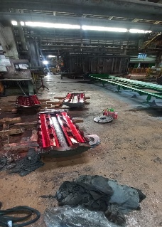  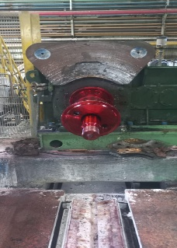  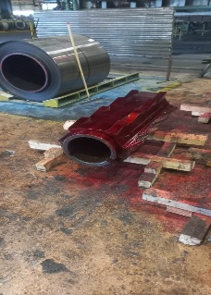
LEGENDA (LEGEND) |  |  |  |  |  |  |  |  |  |  |  |  | INSPETOR (INSPECTOR)
T – Trinca (crack)  P – Porosidade (Porosity)  S – Segregação (Segregation)  D – Dobra Do Forjamento (LAP)  IE – Inclusão De Escória (DSI)  MO – Mordedura (Biting) |  |  |  |  |  | DL – Dupla Laminação (Double lamination)  A – Aprovado (Aproved)  R – Rejeitado (Rejected)  NA – Não Aplicável (Not Applicable)  NEC – Necessário Exame Complementar (Necessary Complementary Test) |  |  |  |  |  |  |   ELIEZER DUARTE FERREIRA  INSPETOR DE EVS VT 2. 015.22 - LP - PT 208 R8
 |  |  |  |  |  |  |  |  |  |  |  |  | Laudo F inal (Final Report)  (A) APROVADO |  |  |  | Data (Date)  19.12.25
Observações: (Observations)
FOI REALIZADO INSPEÇÃO DE LÍQUIDO PENETRANTE NO EIXO, PLACA, SEGMENTOS E MANDRIL DA BOBINADEIRA DO DC1, FORAM ENCONTRADOS DESCONTINUIDADES DE PITTINGS, ESTANDO APROVADO CONFORME NORMA E FOTOS EM ANEXOS.
SUPERVISOR |  |  |  |  |  |  |  |  |  | CLIENTE (CUSTOMER)
DATA (DATE)  19.12.25 |  |  | ASSINATURA (SIGNATURE)    ROBSON LUCIANO DE PAULO |  |  |  |  |  |  | DATA (DATE) |  |  |  | ASSINATURA (SIGNATURE)

 |  | Líquido Penetrante  (Dye Penetrant)  Relatório Individual de Ensaio em Peça  (Part Inspection Individual Report) |  |  |  | Nº Relatório (Report nº) 2467/25
 |  |  |  |  |  | AR/OF.Nº Pedido/Ordem.Nº  4600022226 |  | FL/SHEET  02/02
ANEXOS
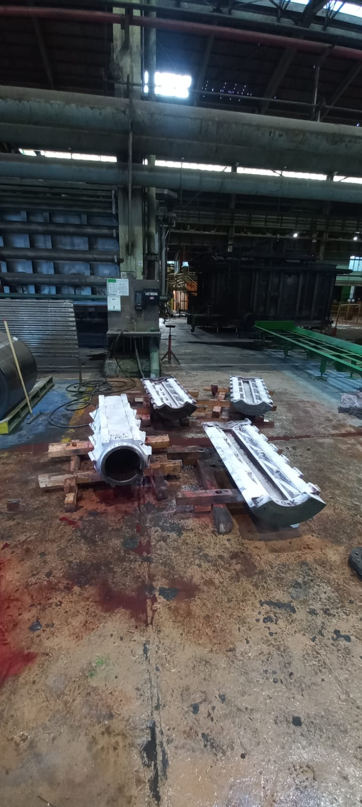
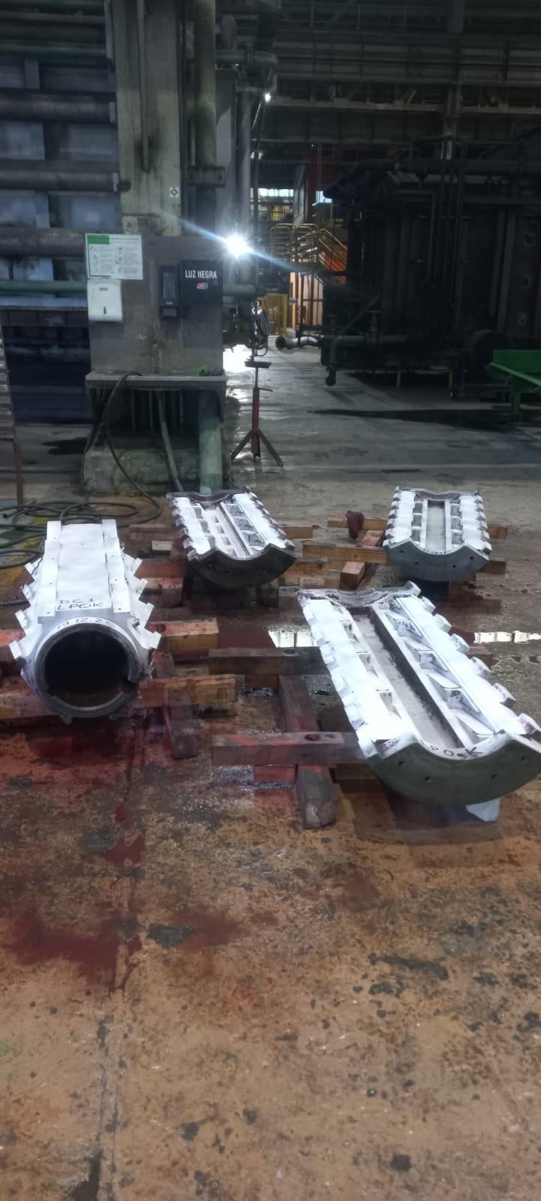
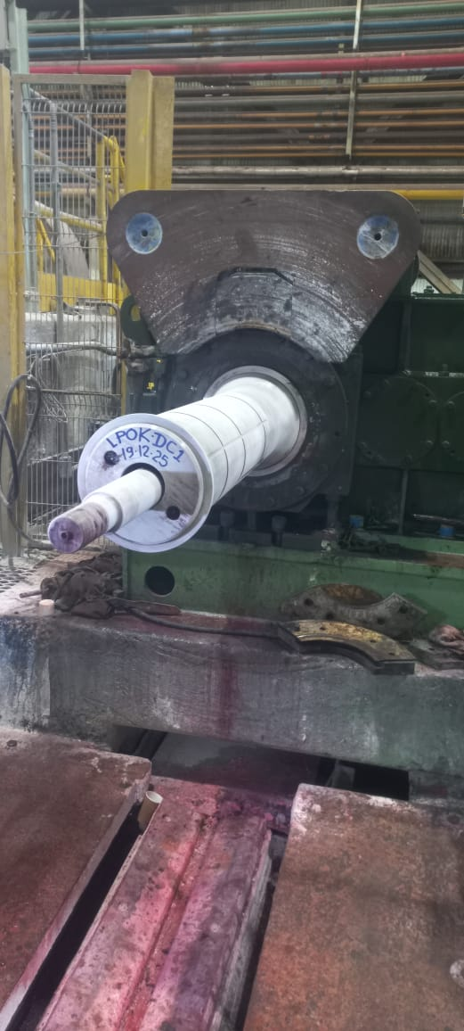
INSPETOR (INSPECTOR) |  |  | SUPERVISOR (FLOOWALKER) |  | CLIENTE (CUSTOMER)
DATA (DATE)  19.12.25 | ASSINATURA (SIGNATURE)    ELIEZER DUARTE FERREIRA  INSPETOR DE EVS - LP - PT 208 R8 |  | DATA (DATE)  19.12.25 | ASSINATURA (SIGNATURE)    ROBSON LUCIANO DE PAULO | DATA (DATE) |  | ASSINATURA (SIGNATURE)

